Guía de apoyo al hogar “Consejo de curso y Vida Sustentable”

Núcleo: Convivencia y Ciudadanía
Objetivo de Aprendizaje: OA 10. Reconocer progresivamente requerimientos esenciales de las prácticas de convivencia democrática, tales como: escucha de opiniones divergentes, el respeto por los demás, de los turnos, de los acuerdos de las mayorías.

Actividad N°1: Cuestionario derechos de los niños y las niñas.
Ya que viste el video sobre tus derechos y deberes, por favor contesta esta encuesta con ayuda de alguien de tu familia.
Responde estas preguntas sobre tus derechos.
- Cuéntame cuál es tu nombre y el país donde naciste.
______________________________________________________________________
- ¿Cuál fue el motivo por el que fuiste a visitar al doctor la última vez?
________________________________________________________________________
- ¿A qué jugaste hoy?
________________________________________________________________________
- Cuéntame con quien vives.
________________________________________________________________________
- ¿Cómo se llama la escuela a la que asistes?
________________________________________________________________________

Responde estas preguntas sobre tus deberes.
- ¿A que ayudas a tu familia en tu casa?
_________________________________________________________________________
- ¿Cómo ayudas a cuidar el planeta y a los animales?
_________________________________________________________________________
- ¿Cuál es la tarea que más te gusta hacer que te envían tus tías?
_________________________________________________________________________

“VIDA SUSTENTABLE”
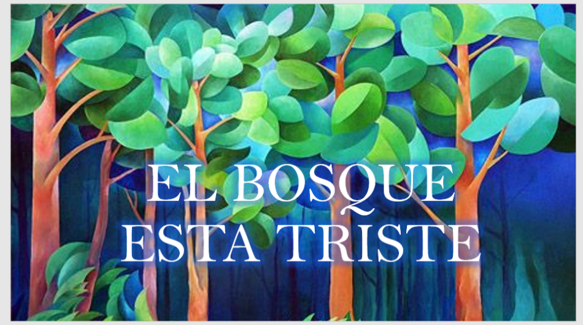

Núcleo: Exploración del entorno natural
Objetivo de aprendizaje: N°11. Identificar las condiciones que caracterizan los ambientes saludables, tales como: aire y agua limpia, combustión natural, reciclaje, reutilización y reducción de basura, tomando conciencia progresiva de cómo estas contribuyen a su salud. “Vida Sustentable”.

Actividad N°1:
- Al finalizar el cuento “El bosque esta triste”, te invito a conversar con tu familia que enseñanza te dejo y después con los materiales que más te guste trabajar pinta la parte que llamo tu atención y como tu ayudarías a cuidar los Bosques.

*Cuando termines de contestar todo el cuestionario y de realizar tu dibujo, tómale una foto y envíamela, a través de plataforma “LIRMI”.

